CHAPITRE : Les Aires

1- Unités d’aires

L'aire d'une figure géométrique est aussi appelée surface ou superficie : je mesure une surface pleine.
L’unité principale de mesure d’une aire est le ……

le carré (exposant 2), rappelle : - la multiplication de 2 grandeurs
- la conversion des unités de mesure des surfaces de deux en deux
Pour mesurer un terrain, on utilise : L'are : 1 are = 1a = 1 dam² = 100 m²
L'hectare : 1 hectare = 1ha = 1 hm² = 100 dam² = 10 000m² = 100 ares

km² |  | hm² = ha |  | dam² = a |  | m² |  | dm² |  | cm² |  | mm² |  | 5m² = dm²  125dm² = cm²  2500000m² = km²  0,5km² = m²  8000cm² = m²  630a = ha  0,000000015km² = cm²

2- Calcul d’aire

Pour calculer une aire, toutes les dimensions doivent être exprimées dans la même unité

a) Rappels

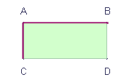 | 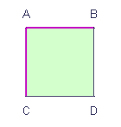 | 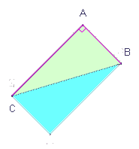
Aire = ………………………………  Ex : Si AC = 4 cm et AB = 6 cm  Aire = | Aire = ………………………………  Ex : Si AC = 4cm  Aire = | Aire = ………………………………  Ex : Si AC = 5 cm et AB = 3cm  Aire =

Ex 1 : Calcule l’aire des deux figures
On donne AC = 4 cm et BD = 6 cm On donne AB = 4 cm et CD = 6 cm et AO = 3 cm
D
A
B
C
A
B

C
D
O

b) Aire d’un triangle

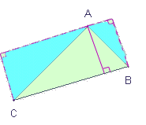  H | Aire = ………………………………  Ex : Si AH = 3 cm et BC = 6 cm  Aire =

c) Aire d’un parallélogramme

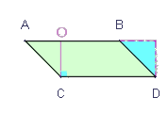 | Aire = ………………………………  Ex : Si CD = 4 cm et CO = 2 cm  Aire =

d) Aire d’un disque

Un disque est la surface que remplit un cercle.  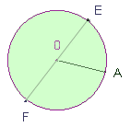 | le disque n'a ni largeur ni longueur, ni hauteur, il aura donc une formule de calcul d'aire bien particulière.  Aire = ………………………………  Le nombre Pi noté …… est environ égal à 3, 14  Ex : Si OA = 3 cm.  Aire =

Ex 2 : Calcule l’aire des figures suivantes :

3m
4,5cm
4cm 3cm 6cm 6m
2cm
6dm
5m

5cm
6cm

Aire d’un parallélogramme

A B A B

Activité

D I C D C I

1- a) Calcule l’aire du triangle ACD :
b) En déduire l’aire du parallélogramme ABCD :

2- a) Calcule l’aire du triangle BCD :
b) En déduire l’aire du parallélogramme ABCD :

3- Trouve une formule qui permet de calculer l’aire d’un parallélogramme :

Exercice : Calcule l’aire des figures suivantes :

2cm
6m
3cm
5m

4cm
3m

1,5dm

4,5cm
3dm
4cm
2dm

5cm

Aire d’un triangle

A A

Activité

B D C B C D

1- a) Calcule l’aire du triangle ABD :
b) Calcule l’aire du triangle ADC :
c) Calcule l’aire du triangle ABC :

2- a) Calcule l’aire du triangle ABD :
b) Calcule l’aire du triangle ADC :
c) Calcule l’aire du triangle ABC :

3- Trouve une formule qui permet de calculer l’aire d’un triangle :

Exercice : Calcule l’aire des figures suivantes :

2cm
3cm
3cm
4m
5m

4cm
6m

2,5dm

4cm
2dm
4,5cm

5cm
3dm

Nom : / 20

Ex 1 : Pour chaque figure, trace en vert la hauteur que tu dois connaître pour pouvoir calculer l’aire. / 2
on ne demande pas de faire le calcul

6cm

5m

Ex 2 : Effectue les conversions : / 2

12m² = dm² 1,32dm² = cm²
4,5ha = m² 8 552m² = km²

Ex 3 : Calcule l’aire des figures suivantes : / 9

3m

4cm 3cm 6cm 6m 4cm 5cm 6cm

5cm 2m 4cm 5cm

2cm 6cm

4m 3m 3cm
2cm

7m 2m 8cm

Ex 4 : 1- Calcule l’aire du grand cercle et du petit cercle à 0.1 près. / 4
2- Calcule l’aire de la couronne.

3cm

5cm

Ex 5 : Au dos de la feuille. Trouve pour chaque figure la valeur de la lettre en expliquant les calculs: / 3

Carré. Aire = 49cm² Rectangle. Aire = 90mm² Triangle. Aire = 210cm²

L
C
9mm H

21cm

